VBK bevezető fizika 10. anyag
Javasolt sorrend:
10.4.
10.6.
10.32.
10.11., 11.17., 11.33., 12.5.
11.10., 12.9.

10.4. Mekkora annak az anyagnak a törésmutatója, melyre 60°-os beesési szög alatt ejtve a fényt, a visszavert és a megtört fénysugár merőleges lesz egymásra?
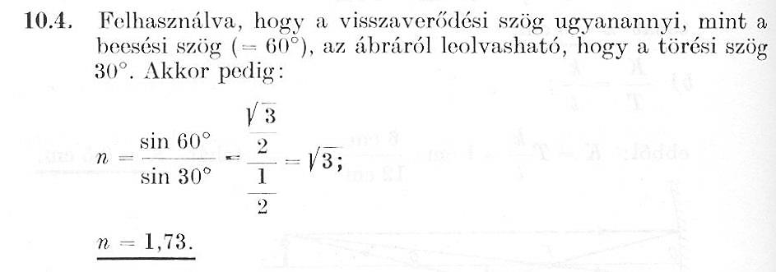
10.6. Fénysugár esik 30°-os beesési szöggel egy plánparalel üveglemezre (n = 1,5).
Milyen vastag az üveglemez, ha a fénysugár a lemezből kilépve, haladási irányára merőlegesen 1,94 cm-t tolódott el?
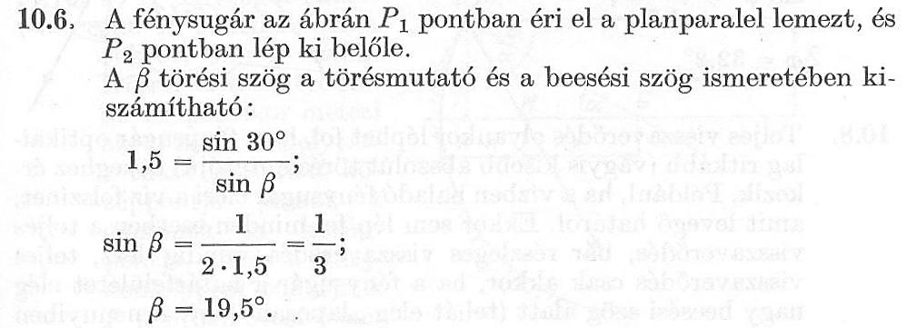
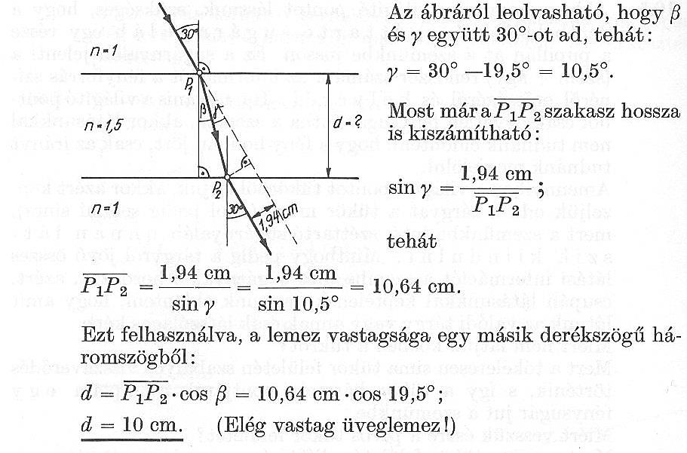
10.11. Szerkesszük meg az ábrán látható  A, B, C, D, E világító pontok képeit. Szerkesztésünk pontosságát számítással ellenőrizzük! | 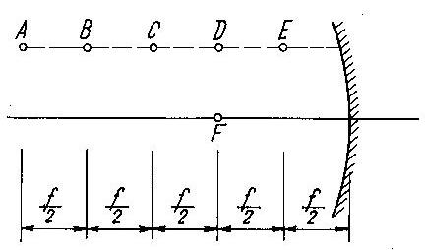
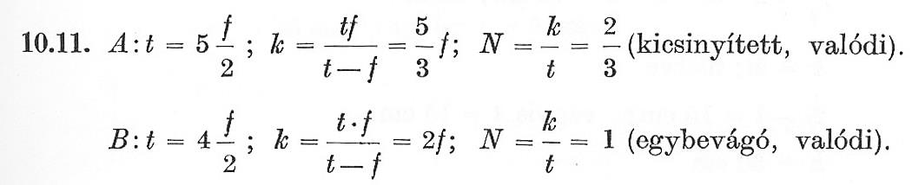
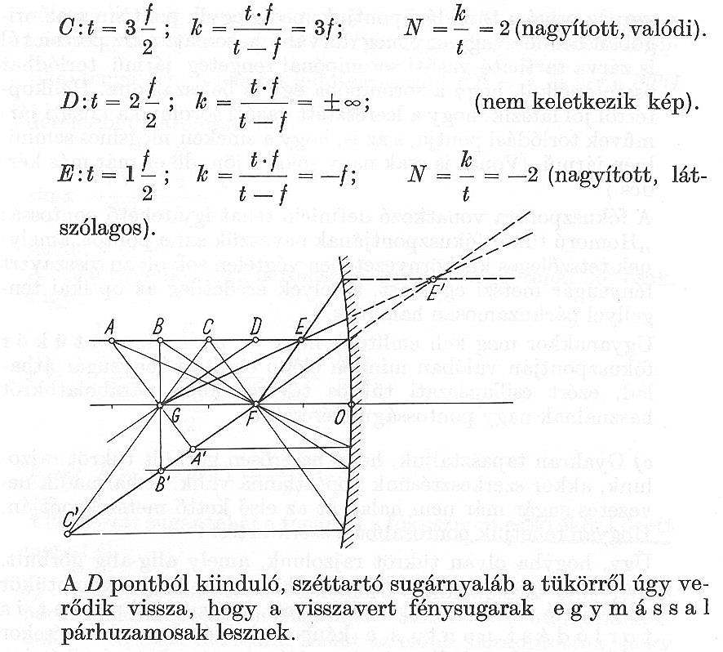

10.32. Prizma egyik lapjára merőlegesen fénysugár esik. A prizma anyagának törésmutatója 1,6. Mekkora az a minimális törőszög, amelynél a másik lapon nem lép ki a prizmából fénysugár?
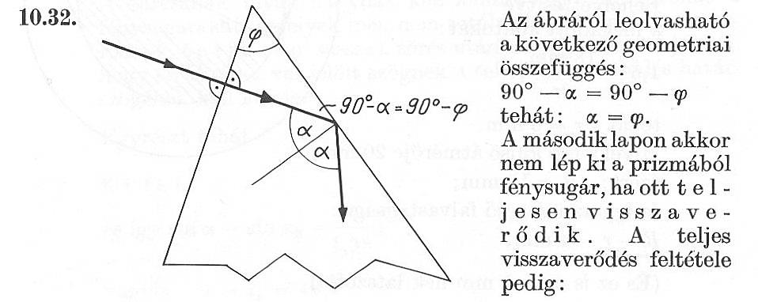
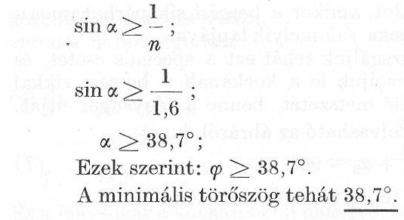

11.10. Hány dioptriával változik meg a szemlencse erőssége, miközben tekintetünket a csillagos égboltról a tiszta látás távolságában (25 cm) levő könyvre visszük?
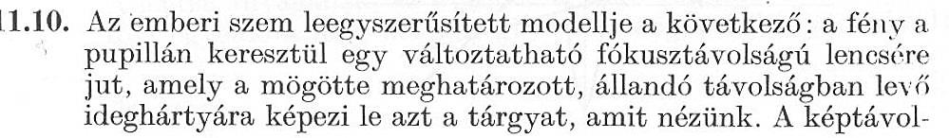
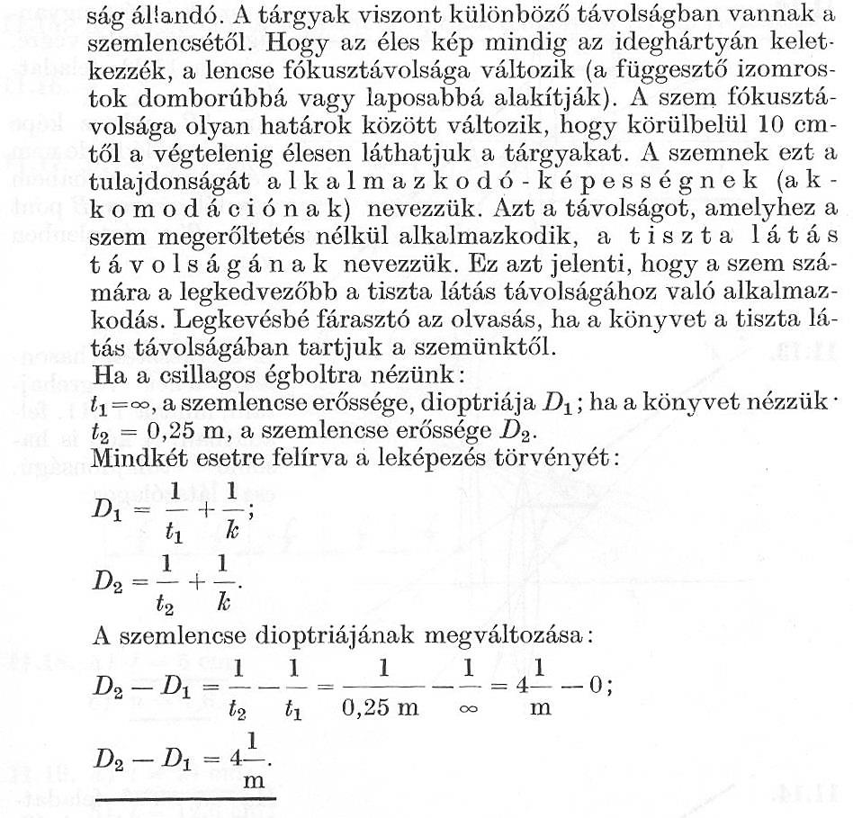

11.17. Szerkesszük meg az ábrán látható  A, B, C, D, E világító pontok képeit. Szerkesztésünk pontosságát számítással ellenőrizzük! | 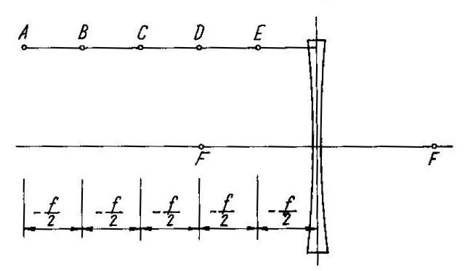

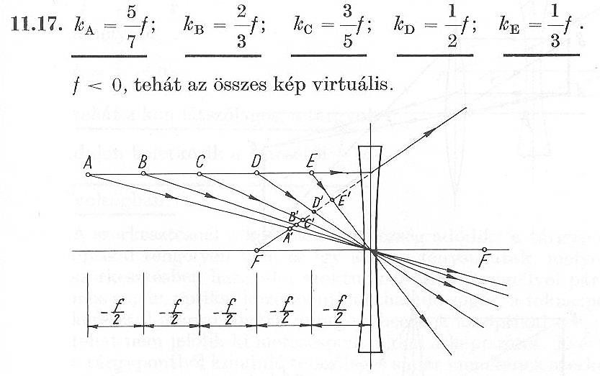

11.33. Mekkora lehet annak a lencsének a fókusztávolsága, amellyel a padlótól d = 2 m távolságban lévő csillár képét a padlón elő tudjuk állítani?

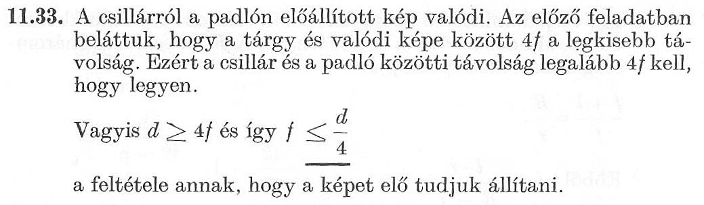

12.5. Az ábrán összetartó, S pontban egyesülő fénynyaláb látható. A nyaláb útjába S-től 30 cm távolságra 4 dioptriás lencsét helyezünk úgy, hogy a nyaláb szimmetriatengelye és a lencse optikai tengelye egybeessék.  Hol egyesülnek ekkor a fénysugarak? | 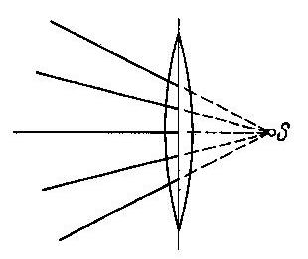
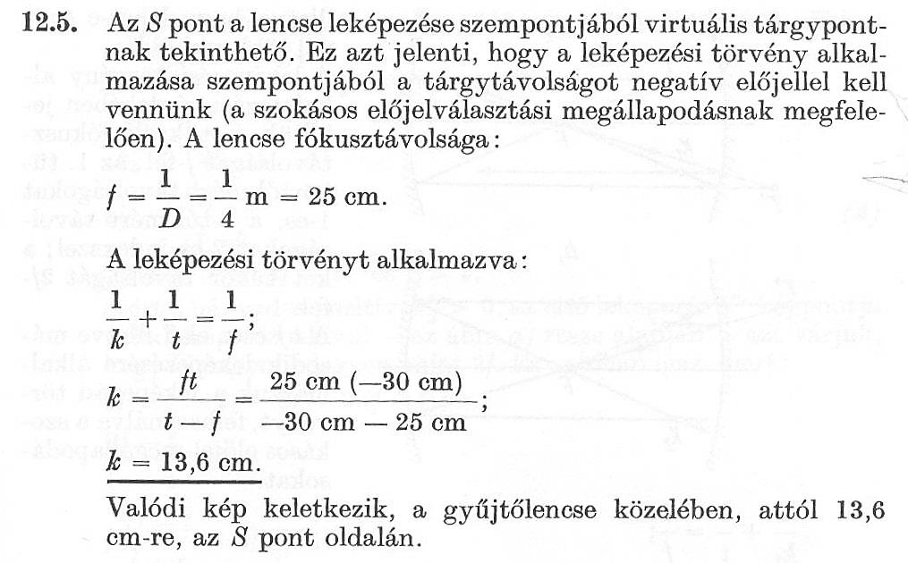

12.9. Egy távollátó ember számára a tiszta látás távolsága 50 cm. Hány dioptriás szemüveget kell viselnie ahhoz, hogy tiszta látásának távolsága a normális (25 cm) legyen?

